**1. Escribe los días de cumpleaños de seis compañeros de nuestro curso de Español.**

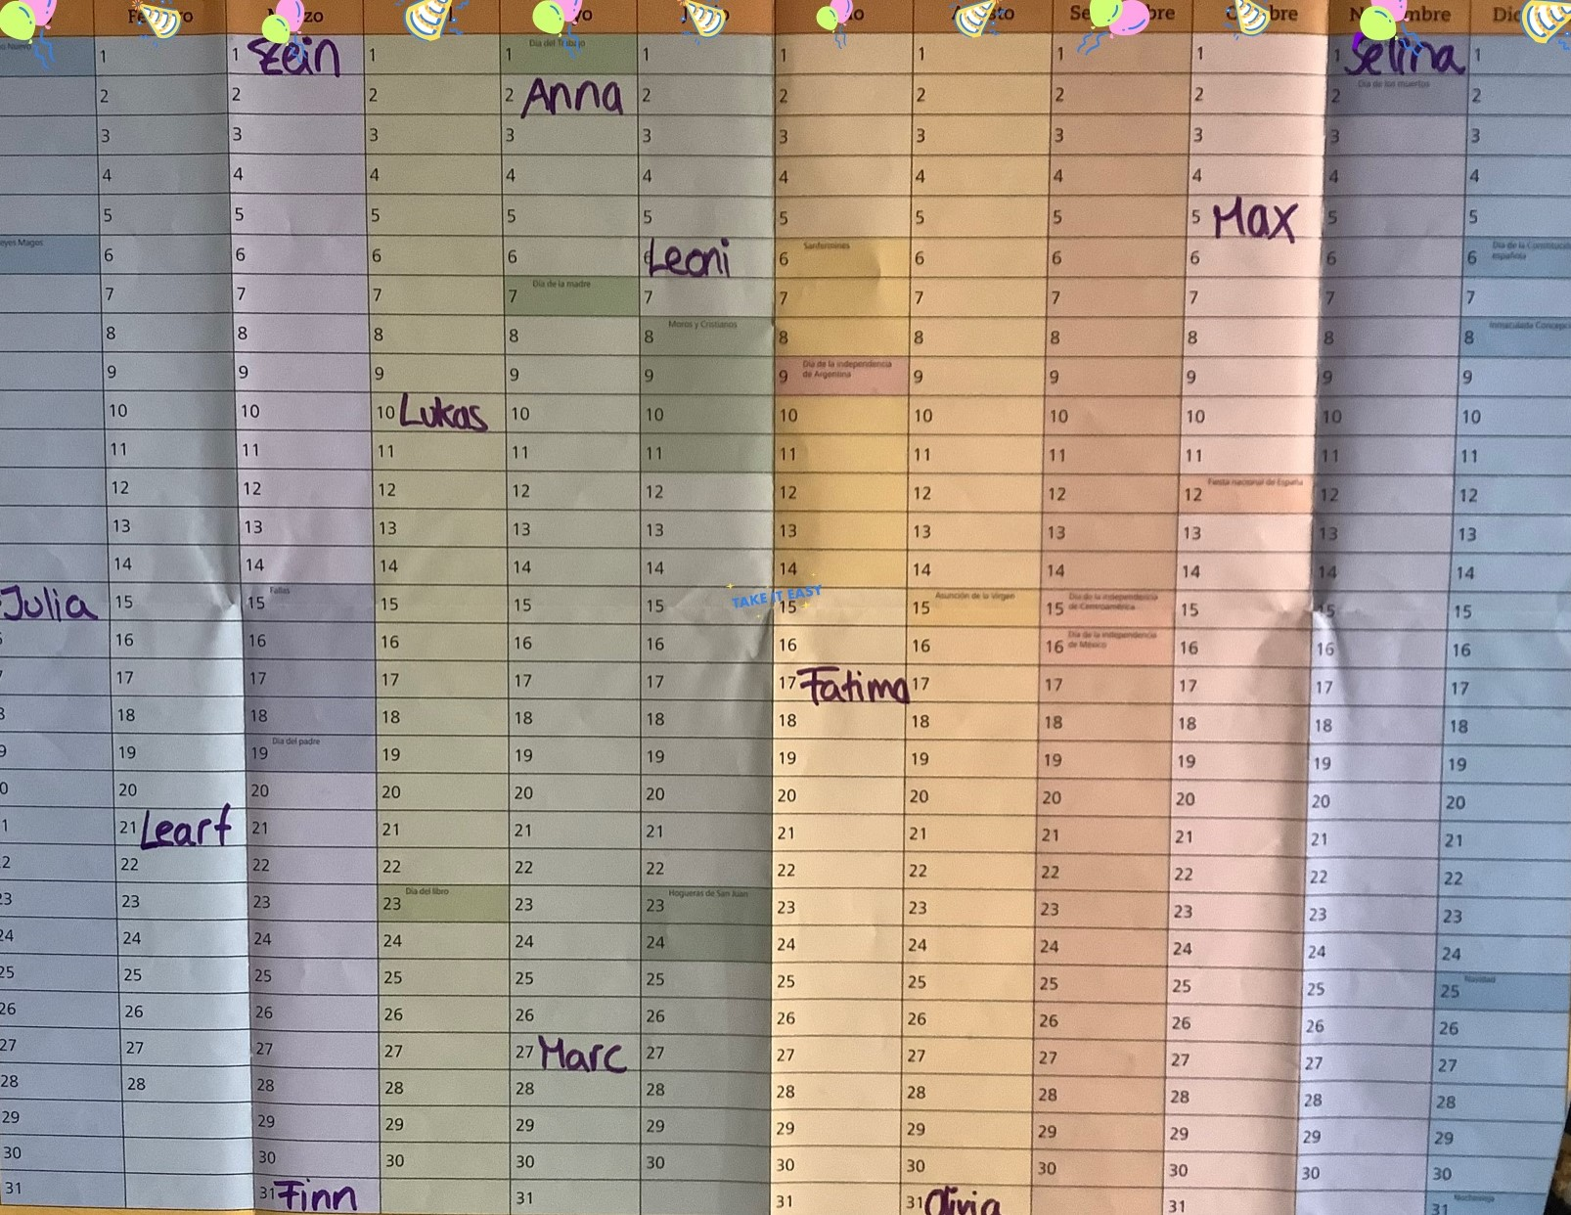



1. __________________________________________________________ 

2. ___________________________________________________________

3. ___________________________________________________________ 

4. __________________________________________________________ 

5. ___________________________________________________________

6. ___________________________________________________________

*Olivia: el treinta y uno de agosto*  

***____ / 6 P.***

**2. Completa las frases sobre el día antes del cumpleaños de Ana con la forma correcta del verbo** *estar***y del adjetivo correspondiente.**

*nervioso/-a triste feliz cansado/-a listo/-a enfermo/-a contento/-a*

1. Ana ________________________ porque mañana es su cumpleaños.

2. La tarta de cumpleaños casi __________________________.

3. Los abuelos de Ana ________________________ porque no pueden estar en su fiesta de cumpleaños. Ellos _________________________ y van a ir al médico.

4. Pero los amigos de Ana van a estar en la fiesta y van a celebrar su cumpleaños con ella, Entonces mañana los amigos van a________________________.

5. Ana y su madre acaban de decorar la sala de fiesta toda la tarde.

Ahora _______________________ y van a dormir. Pero también_____________________ porque les gusta la decoración. ***___/ 7 P.***

**3. Compara la foto del cumpleaños de Ana con la foto de la quinceañera de Gabriela. ¡Usa la forma correcta del verbo** *ser***y del comparativo** *(más +… que/ menos - … que)* **de los adjetivos correspondientes!**

**Bild einer spanischen Geburtstagsfeier**

**Bild einer mexikanischen**

***quinceañera***

*alto/a* ***-*** *elegante + grande* **-** *creativo/-a* ***-***  *joven + antiguo/-a + pequeño/a +*

**Ejemplo:**

El lugar *de la fiesta de Ana es más antiguo (que el lugar de la fiesta de Gabriela).*

1. Las tartas ______________________________________________________________

2. El vestido ______________________________________________________________

3. Los regalos _____________________________________________________________

4. Los invitados ____________________________________________________________

5. La decoración ____________________________________________________________

***___ / 5 P.***

**4. Lee el mensaje de “Mat_eo” e informa a Gabriela sobre las cosas que** *van a preparar* **los amigos para el cumpleaños de Ana. ¡Usa el futuro** (*ir a + infinitivo*)**!**

hoy a las 10.00

¡Hola chic@s!

Mañana Ana cumple quince años. ¡Qué guay! Aquí tenéis las informaciones más importantes para la fiesta:

La fiesta empieza a las 19.00 y termina a las 00.00.

Julia, Manolo y yo estamos un poco antes de las 19.00 porque preparamosla sorpresa de cumpleaños para Ana.

La sorpresa es que vieneGabriela, su gran amiga de México. Ella hace la tarta para la fiesta.

*@María*: Tú y Gabriela organizáis la piñata, ¿verdad? ¡Qué pasada!

***@alumno/-a alemán/-a*: Informas a Gabriela porque no está aquí en este chat, ¿vale?**

*@Julia:* Llevas el confeti y la camiseta con la foto de los amig@s, ¿no?

*@María @Merche*: Instaláis el cartel de fotos bajo el lema LOS HÉROES DE MI INFANCIA 😊 y ponéis los accesorios en la mesa de la pizarra de fotos, ¿no?

*@tod@s*: ¡Nos vemos mañana, chic@s! ¡Qué alegría! 😊

Mat_eo 😊

www.mateoysumundo/cumple-de-ana.blog.es

Ma_teo ☺



Hola Gabi,

¿qué tal? Ahora te ___*voy a informar*___sobre las cosas más importantes para la fiesta.

La fiesta ____________________________________ a las 19.00 y _________________________________________ a las 00.00. Julia, Manolo y Mateo ________________________________ un poco antes de las 19.00 porque ________________________________________la sorpresa de cumpleaños para Ana. ¡Y claro!, tú ______________

________ la sorpresa 😊 y _____________________________ la tarta, ¿no?. Mateo escribe que María y tú ______________ ________________________ la piñata, ¿verdad? Julia __________________________________ el confeti y la camiseta con la foto de los amigos de Ana. María y Merche ______________________________ la pizarra de fotos bajo el lema << los heróes de mi infancia >> y también _________________________________ los accesorios en la mesa de la pizarra de fotos. Bueno Gabi, nos _____________________________ mañana. ¡Qué alegría!

¡Besos! 😊

Julia___________________________________________________________________________________

Manolo_________________________________________________________________________________

María y Merche__________________________________________________________________________

¡Hasta mañana! _________________________

**12:40**

Ana

Los padres de Ana________________________________________________

Julia y Mateo____________________________________________________

**Gabriela Rivera últ. vez hoy a las 12:44**



.

Pedro tu compañero de intercambio está en Alemania. Contesta sus preguntas sobre la fiesta del quince cumpleaños de Camila.

***___ / 11 P.***

**5. Pedro, tu compañero de intercambio, está en Alemania. Contesta sus preguntas sobre la invitación a la fiesta del cumpleaños de Camila.**







15

Feiere mit mir meine

**quinceañera** !!!

Wann? Samstag, den 25. Februar um 18.00 Uhr

Wo? Festsaal der Deutsch - Mexikanischen Gesellschaft

*Schulstraße 40, Pulheim*

Geschenke? Ihr wisst, wie sehr ich meine Heimat Guadalajara in Mexiko vermisse. Daher plane ich für den Sommer eine Reise dorthin. Ich würde mich freuen, wenn ihr mein Sparschwein füllt, damit ich mir meinen Traum erfüllen kann.

Wie wird gefeiert? Passend zu meiner **quinceañera** wird zu traditioneller mexikanischer Musik getanzen. Nach dem Eröffnungstanz mit meinem Vater wird die größte Torte, die ihr je gesehen habt, präsentiert und verkostet. Bringt also ausreichend Hunger mit, denn es gibt Unmengen an Burritos!!😊 Natürlich werden wir es nach der traditionellen Zeremonie auch zu Partymusik krachen lassen. Also schmeißt euch in euer elegantestes Outfit!

Ich freue mich auf euch!

Eure Camila

**Anotaciones:**

**die Deutsch – Mexikanische Gesellschaft la *Sociedad Mexicano-Alemana***

**die Heimat *el país de origen***

**eine Reise machen *hacer un viaje***

**nach *después de***

**Partymusik la música más actual**

 







 

**Pedro Martín Calles últ. vez hoy a las 20.00**

***___ / 15 P.***

¿Qué me pongo? ¿Hay un lema especial?

**1. Escribe los días de cumpleaños de seis compañeros de nuestro curso de Español.**



*Olivia: el treinta y uno de agosto*  

1. Lukas: el diez de abril 

2. Fatima: el diecisiete de julio 

3. Selina: el uno de noviembre 

4. Marc: el veintisiete de mayo 

5. Julia: el quince de enero 

6. Anna: el dos de mayo 



***____*/ 6 P.**

**2. Completa las frases sobre el día antes del cumpleaños de Ana con la forma correcta del verbo** *estar***y del adjetivo correspondiente.**

*nervioso/-a triste feliz cansado/-a listo/-a enfermo/-a contento/-a*

1. Ana está nerviosa porque mañana es su cumpleaños.

**1. Escribe los días de cumpleaños de seis compañeros de nuestro curso de Español.**



Alle Rechte liegen der QUA-LiS NRW unter der Lizenz **CC BY-SA** vor. https://www.schulentwicklung.nrw.de/materialdatenbank/img/by-sa.png

*Olivia: el treinta y uno de agosto*  

1. Lukas: el diez de abril 

2. Fatima: el diecisiete de julio 

3. Selina: el uno de noviembre 

4. Marc: el veintisiete de mayo 

5. Julia: el quince de enero 

6. Anna: el dos de mayo 



***____*/ 6 P.**

**2. Completa las frases sobre el día antes del cumpleaños de Ana con la forma correcta del verbo** *estar***y del adjetivo correspondiente.**

*nervioso/-a triste feliz cansado/-a listo/-a enfermo/-a contento/-a*

1. Ana está nerviosa porque mañana es su cumpleaños.

2. La tarta de cumpleaños casi está lista.

3. Los abuelos de Ana están tristes porque no pueden estar en su fiesta de cumpleaños. Ellos están enfermos y van a ir al médico.

4. Pero los amigos de Ana van a estar en la fiesta y van a celebrar su cumpleaños con ella. Entonces mañana los amigos van a estar felices / contentos.

5. Ana y su madre acaban de decorar la sala de fiesta toda la tarde. Ahora están cansadas y van a dormir. Pero también están contentas / felices porque les gusta la decoración. ***___ / 7 P.***

**3. Compara la foto del cumpleaños de Ana con la foto de la quinceañera de Gabriela. ¡Usa la forma correcta del verbo** *ser***y del comparativo** *(más +… que/ menos - … que)* **de los adjetivos correspondientes!**

**Bild einer spanischen**

**Geburtstagsfeier**

**Bild einer mexikanischen *quinceañera***

*alto/a* ***-*** *elegante + grande* **-** *creativo/-a* ***-***  *joven + antiguo/-a + pequeño/a +*

**Ejemplo:**

El lugar *de la fiesta de Ana es más antiguo (que el lugar de la fiesta de Gabriela)*.

1. Las tartas de la fiesta de Ana son menos altas (que las tartas de la fiesta de Gabriela).

2. El vestido de Gabriela es más elegante (que el vestido de Ana).

3. Los regalos de Gabriela son menos grandes (que los regalos de Ana).

4. Los invitados de Gabriela son más jóvenes (que los invitados de Ana).

5. La decoración de la fiesta de Ana es más creativa (que la decoración de la fiesta de Gabriela).

***___ / 5 P.***

**4. Lee el mensaje de “Mat_eo” e informa a Gabriela sobre las cosas que van a preparar los amig@s para el cumpleaños de Ana.** **¡Usa el futuro** (*ir a + infinitivo*)**!**

www.mateoysumundo/cumple-de-ana.blog.es

hoy a las 10.00

¡Hola chic@s!

Mañana Ana cumple quince años. ¡Qué guay! Aquí tenéis las informaciones más importantes para la fiesta:

La fiesta empieza a las 19.00 y termina a las 00.00.

Julia, Manolo y yo estamos un poco antes de las 19.00 porque preparamosla sorpresa de cumpleaños para Ana.

La sorpresa es que vieneGabriela, su gran amiga de México. Ella hace la tarta para la fiesta.

*@María*: Tú y Gabriela organizáis la piñata, ¿verdad? ¡Qué pasada!

***@alumno/-a alemán/-a*: Informas a Gabriela porque no está aquí en este chat, ¿vale?**

*@Julia:* Llevas el confeti y la camiseta con la foto de los amigos, ¿no?

*@María @Merche*: Instaláis el cartel de fotos bajo el lema LOS HÉROES DE MI INFANCIA 😊 y ponéis los accesorios en la mesa de la pizarra de fotos, ¿no?

*@tod@s*: ¡Nos vemos mañana, chic@s! ¡Qué alegría! 😊

Mat_eo 😊

Ma_teo ☺



Hola Gabi,

¿qué tal? Ahora te ___*voy a informar*____sobre las cosas más importantes para la fiesta.

La fiesta va a empezar a las 19.00 y va a terminar a las 00.00. Julia, Manolo y Mateo van a estar un poco antes de las 19.00 porque van a preparar la sorpresa de cumpleaños para Ana. ¡Y claro!, tú vas a ser la sorpresa 😊 y vas a hacer la tarta, ¿no?. Mateo escribe que María y tú vais a organizar la piñata, ¿verdad? Julia va a llevar el confeti y la camiseta con la foto de los amig@s de Ana. María y Merche van a instalar la pizarra de fotos bajo el lema << los heróes de mi infancia >> y también van a poner los accesorios en la mesa de la pizarra de fotos.

Bueno Gabi, nos vamos a ver mañana. ¡Qué alegría!

¡Besos! 😊

Julia___________________________________________________________________________________

Manolo_________________________________________________________________________________

María y Merche__________________________________________________________________________

¡Hasta mañana! _________________________

**12:40**

Ana

Los padres de Ana________________________________________________

Julia y Mateo____________________________________________________

 

**Gabriela Rivera últ. vez hoy a las 12:44**

.

Pedro tu compañero de intercambio está en Alemania. Contesta sus preguntas sobre la fiesta del quince cumpleaños de Camila.

**_____/ 11P.**

**5. Pedro, tu compañero de intercambio, está en Alemania. Contesta sus preguntas sobre la invitación a la fiesta del cumpleaños de vuestra amiga Camila.**







15

Feiere mit mir meine

**quinceañera** !!!

Wann? Samstag, den 25. Februar um 18.00 Uhr

Wo? Festsaal der Deutsch - Mexikanischen Gesellschaft

*Schulstraße 40, Pulheim*

Geschenke? Ihr wisst, wie sehr ich meine Heimat Guadalajara in Mexiko vermisse. Daher plane ich für den Sommer eine Reise dorthin. Ich würde mich freuen, wenn ihr mein Sparschwein füllt, damit ich mir meinen Traum erfüllen kann.

Wie wird gefeiert? Passend zu meiner **quinceañera** wird zu traditioneller mexikanischer Musik getanzen. Nach dem Eröffnungstanz mit meinem Vater wird die größte Torte, die ihr je gesehen habt, präsentiert und verkostet. Bringt also ausreichend Hunger mit, denn es gibt später auch noch Unmengen an Burritos!!😊 Natürlich werden wir es nach der traditionellen Zeremonie auch zu Partymusik krachen lassen. Also schmeißt euch in euer elegantestes Outfit!

Ich freue mich auf euch!

Eure Camila

*la*

**Anotaciones:**

**Deutsch – Mexikanische Gesellschaft *la Sociedad Mexicano - Alemana***

**Heimat *el país de origen***

**eine Reise machen *hacer un viaje***

**nach *después de***

**Partymusik *la música más actual***

 











**Pedro Martín Calles últ. vez hoy a las 20.00**

¿Qué me pongo? ¿Hay un lema especial?

Pues, yo me pongo ropa elegante porque el lema de su cumpleaños es la quinceañera. Es una fiesta tradicional del cumpleaños de chicas mexicanas. En la quinceañera las chicas llevan vestidos elegantes. Comemos la tarta típica de la quinceañera. Es una tarta muy alta. Después de los bailes tradicionales bailamos y escuchamos la música más actual y además hay un montón de burritos.

Regalamos dinero porque Camila quiere viajar a Guadalajara, en México. Guadalajara es el país de origen de Camila.

El cumpleaños de Camila es el sábado, veinticinco de febrero (y tiene lugar) en la sala de fiesta de la Sociedad Mexicano – Alemana.

***___ / 15 P.***